물질 분류를 이용한 자동 분리수거 장치

소프트웨어 & 하드웨어

상세설계서

(Software & Hardware Design Specification)

2020년 04월 24일

인하대학교 컴퓨터공학과

컴퓨터공학종합설계 001반

AppleMango

교수 신병석

조장 12151368 김재연

조원 12151375 김현석

12151397 방민호

**목차**

1. **개요-----------------------------------------------------------------------------3**
2. 목적------------------------------------------------------------------------------------------3
3. 개발 목표------------------------------------------------------------------------------------3
4. 제약 사항------------------------------------------------------------------------------------3
5. 참고 문헌------------------------------------------------------------------------------------4
6. 구현------------------------------------------------------------------------------------------4
7. Software---------------------------------------------------------------------------------4
8. Hardware--------------------------------------------------------------------------------4
9. **기능 설명----------------------------------------------------------------------5**
10. 프로그램 흐름도-------------------------------------------------------------------5
11. 서버 기능별 모듈------------------------------------------------------------------5
12. 프로그램 기능별 다이어그램------------------------------------------------------5
    * + 1. 다양한 센서를 이용한 물질 분류------------------------------------------5
        2. 안드로이드를 이용한 경고 알림--------------------------------------------5
13. 사용자 인터페이스-----------------------------------------------------------------------6
14. 시스템 인터페이스----------------------------------------------------------------6
15. 데이터 베이스 스키마-------------------------------------------------------------6
16. **추가 정보(Supporting Information)----------------------------------------13**
17. 일정 계획----------------------------------------------------------------------------------13
18. 문서 이력----------------------------------------------------------------------------------13
19. **개요(Introduction)**
    1. **목적**

본 문서는 물체의 재질을 분석하여 자동으로 분리수거를 하는 장치를 구현 및 제작하기 위한 설계를 문서화한 것이다. 해당 설계문서의 주요 목적은 요구사항에 대한 정확한 이해와 프로그래밍 언어, 사용된 하드웨어 장치, 데이터베이스 등과 관련된 사항들을 나타내고 시스템을 기능별로 알기 쉽게 표현하기 위함이다.

* 1. **개발 목표**
     + 1. **프로젝트 개발 목표**

사용자가 투입한 물체의 재질을 자동으로 분석하여 서버를 통해 데이터베이스와 비교하여 물체의 재질을 분류해내고, 물체의 재질에 맞춰서 동작을 수행하도록 프로그램과 하드웨어를 제작한다.

* + - 1. **프로젝트 개발을 위한 세부 개발 목표**

Nodemcu와 Arduino를 이용해서 여러가지 센서를 통해 분리수거를 하려는 물체에서 필요로 하는 데이터를 정확하게 측정해서 읽어오고 Wi-fi 통신을 이용해 서버를 거쳐서 데이터베이스에 접근하여 기존에 가지고 있던 데이터베이스의 값들과 비교해서 물체의 재질을 분류하고, 그에 따른 명령을 포함하는 데이터를 Nodemcu에 전달하고, 물체의 분리에 필요한 동작을 행한다. 이 때 Android와도 통신이 필요한 상황이라면 Android에도 그에 맞는 명령을 전달하고 Android는 명령을 입력 받는 순간 바로 주어진 상황에 맞는 행동을 실행하도록 제작한다.

* 1. **제약 사항**

자가 발전을 이용할 수 있는 방식이 없으므로 전력의 공급이 원활해야 하고, 웹 서버를 통해서 데이터베이스에 접근이 필요하기 때문에 Wi-fi를 사용할 수 있어야한다.

* 1. **구현**

**1) Software**

* 물질 분류 시스템(Server)

서버는 Nodemcu에서 데이터를 받아오는 모듈, 해당 데이터를 각 단계에 따라 알맞은 명령을 결정하는 모듈, 특정 명령을 안드로이드와 Nodemcu로 보내는 모듈로 구성된다.서버 동작에 필요한 소프트웨어 구현은 javascript 언어 기반 서버 사이드 플랫폼인 Nodejs를 사용한다. 데이터베이스는 MongoDB를 사용한다.

* 사용자 안내 어플리케이션(Android)

안드로이드 어플리케이션은 서버와 통신함으로써 투입구에 문제가 발생했을때 경고 알림, 사용법과 주의사항을 알려주는 디스플레이로 구성된다. 해당 어플리케이션은 Windows 환경에서 동작할 수 있는 JAVA 기반의 응용 프로그램을 사용한다.

* 센서를 이용한 데이터 추출(Arduino)

**2) Hardware**

* 규격

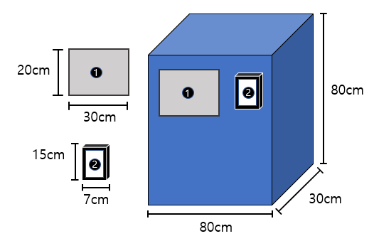

< 전체 규격 >



< 디스플레이 >



< 투입구 >

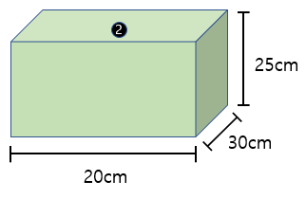

< 재료별 수거 상자 >

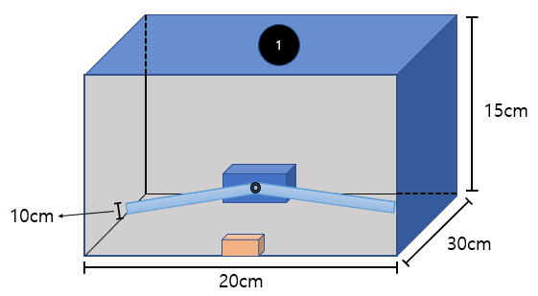

< 각 단계별 공간 >

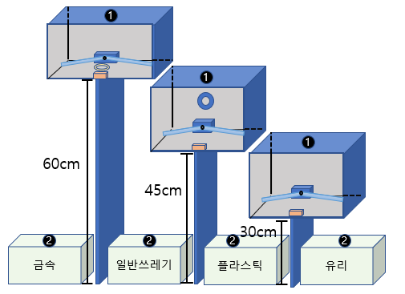

< 내부 전체 규격 >

1. **전원장치**

* Nodemcu 보드 : 외부 전력을 마이크로 5핀(안드로이드 충전기) 케이블을 이용하여 연결해 전원을 제공한다..
* 아두이노 우노 보드 : 외부 전력을 전용 케이블을 이용하여 연결해 전원을 제공한다..
* 센서 및 모터 : 필요 전력이 센서마다 다르므로, 규격에 맞는 전지(6V 또는 9V)를 소켓에 장착해 브레드보드를 통해 연결해서 전원을 제공한다.
* 디스플레이 : 외부 전력을 마이크로 5핀(안드로이드 충전기) 케이블을 이용하여 연결해 전원을 제공한다.

1. **보드 및 센서, 모터**

* 각각의 센서와 모터들의 데이터 핀은 모두 아두이노 우노 보드에 연결되어있다.
* 각각의 센서와 모터들의 전력 관련 핀은 모두 브레드보드에 연결되어 외부 전력으로부터 전원을 제공받는다.
* 센서와 모터들의 데이터 핀을 연결받은 아두이노 우노 보드는 Nodemcu 보드와 연결되어 RX/TX 통신으로 데이터를 주고받는다.
* Nodemcu는 Wifi 통신으로 서버와 데이터를 주고받는다.
* 서버로부터 받은 데이터를 아두이노 우노 보드에 전달하고, 모터를 제어할 수 있게 한다.

1. **디스플레이**

* 기계 이용 방법이나 주의사항에 관련된 정보를 제공한다.
* 서버와 Wifi 통신을 통하여 예외 상황 발생시, 경고문구 및 경고음을 출력한다.

1. **기능 설명**
2. **프로그램 흐름도**

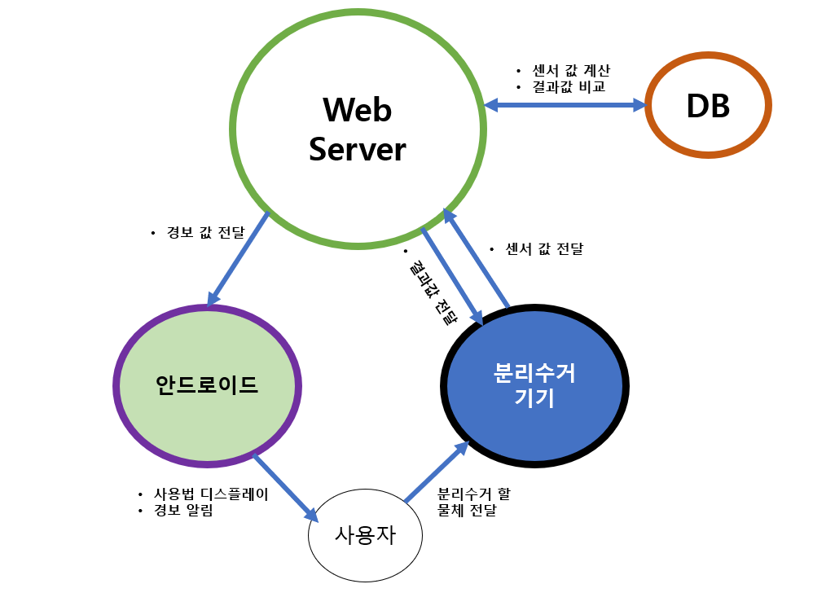

|  |  |
| --- | --- |
| **제목** | **설명** |
| **센서 값 계산**  **결과값 비교** | 서버에 전달된 데이터와 기존 데이터베이스에 존재하던 데이터를 비교한다. |
| **경보 값 전달** | 분리수거 외의 행동에 대한 경보 값을 전달한다. |
| **사용법 디스플레이**  **경보 알림** | 기계 외부에 부착된 디스플레이에 관련 정보나 주의문을 출력한다. |
| **결과값 전달**  **센서 값 전달** | 센서로 얻은 정보를 서버에 보내면 그에 맞는 결과를 주고, 기계가 동작될 수 있게 한다. |
| **분리수거 할 물체 전달** | 사용자가 기계 투입구에 물체를 넣는다. |

1. **서버 기능별 모듈**

|  |  |
| --- | --- |
| **함수명** | **Var checkNumberOfFloor(char * data)** |
| **설명** | Arduino에서 서버로 데이터를 넘겨주게 되면 해당 데이터 내용을 확인해 몇 번째 단계인지 확인하는 함수이다. 단계의 경우는 총 3개이며 각 단계 마다 서로 다른 종류의 센서에서 측정된 값이 전달된다. |

|  |  |
| --- | --- |
| **함수명** | **Var checkData(int num, char * data)** |
| **설명** | 어떤 단계에서 넘어온 데이터인지 확인한 후에 행당 값을 데이터베이스와 비교한 후 Arduino, 또는 안드로이드에 어떤 명령을 보내야 하는지 결정한다**.** |

|  |  |
| --- | --- |
| **함수명** | **Var sendDataToAnd(int num, char * data)** |
| **설명** | checkData에서 만약 첫번째 단계에서 초음파 센서 값이 변경된 것을 확인하면 안드로이드에 경고데이터를 보내야한다. 결정된 명령을 알맞은 데이터 형식에 맞춰서 안드로이드에 전송한다. |

|  |  |
| --- | --- |
| **함수명** | **Var sendDataToArd(int num, char * data)** |
| **설명** | checkData에서 결정된 명령을 알맞은 데이터 형식에 맞춰서 Arduino에 전송한다. 몇 번째 단계인지, 어떤 행동을 취해야 하는지 전송한다. |

1. **프로그램 기능별 다이어그램**

**1. 다양한 센서를 이용한 물질 분류**

**<분류 단계별 흐름도>**

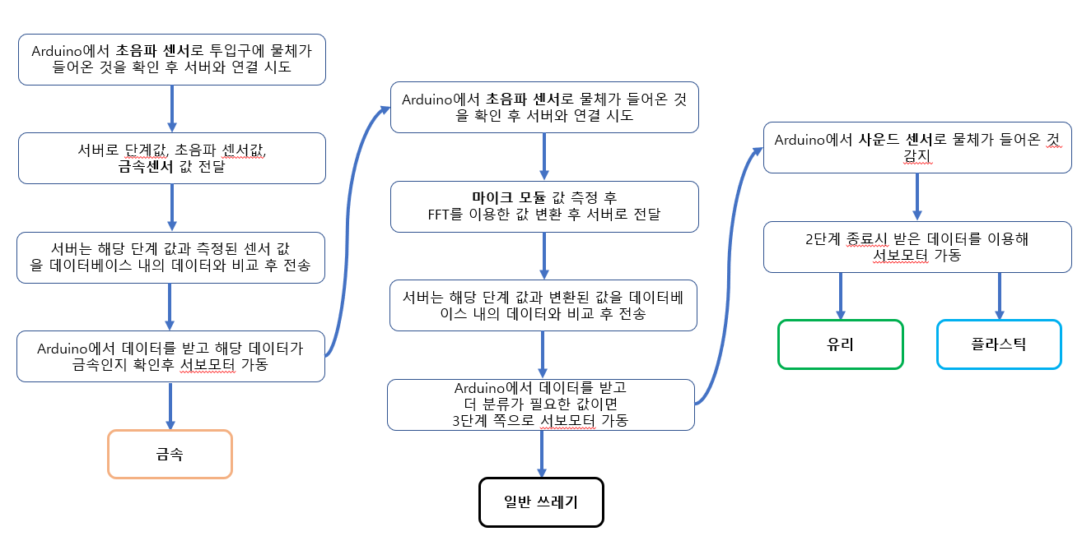

**2. 안드로이드를 이용한 경고 알림**

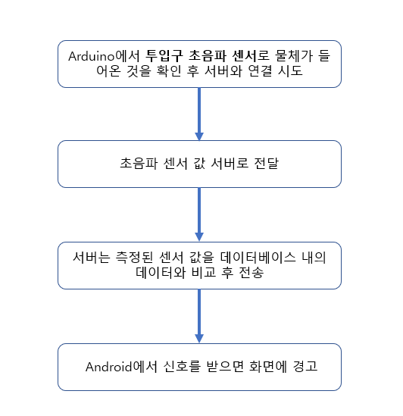

1. **사용자 인터페이스**

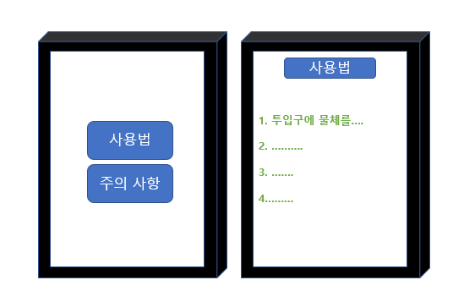 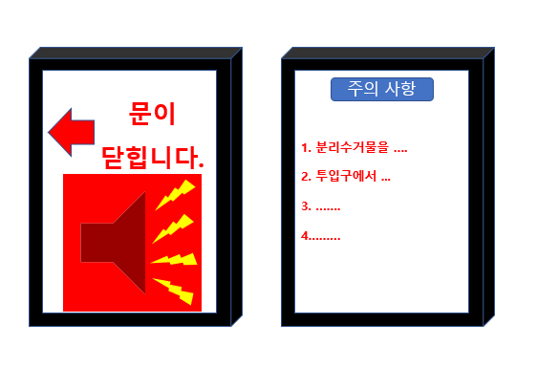

1. **시스템 인터페이스**

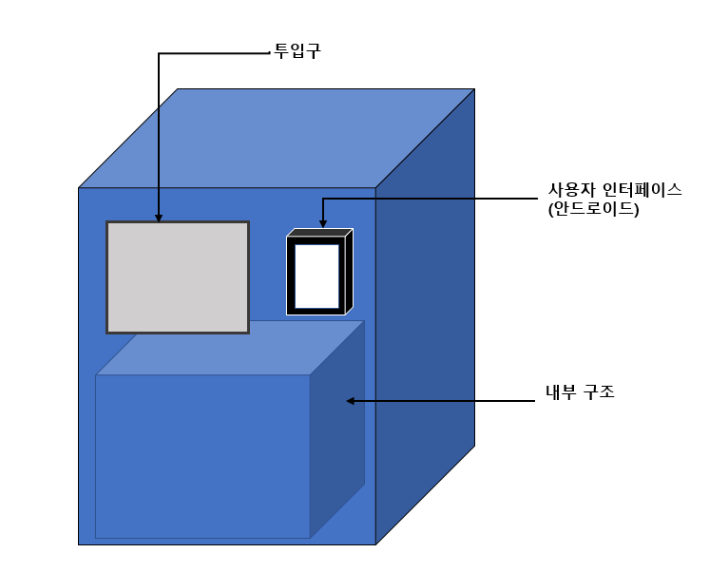

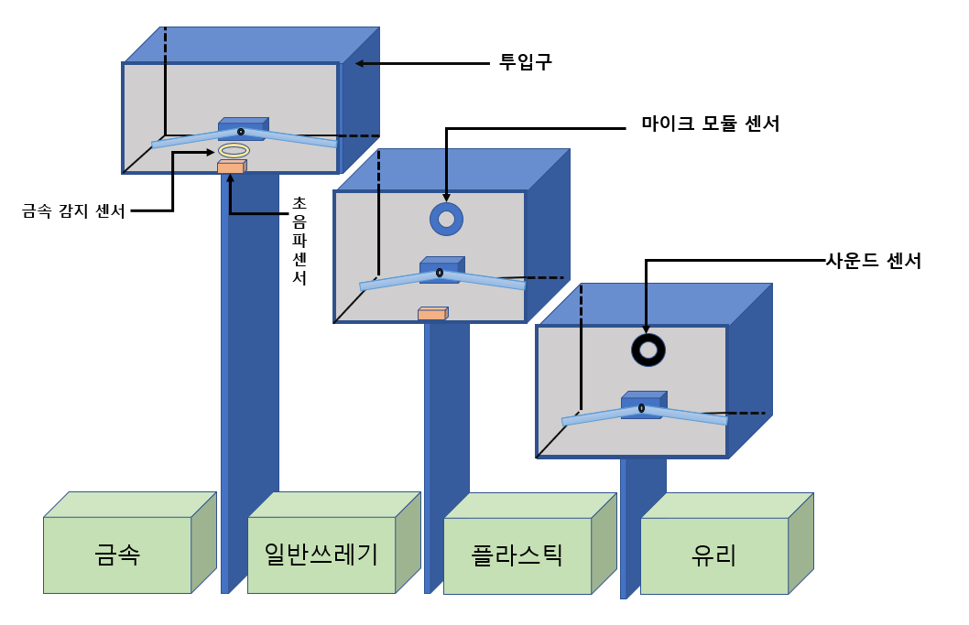

1. **데이터 베이스 스키마**

|  |  |  |  |
| --- | --- | --- | --- |
| **테이블명** | **recycle** | | |
| **테이블**  **내용** | 속성 | 필드명 | 데이터 타입 |
| 아이디 | ID | ObjectId |
| 센서이름 | sensor | String |
| 센서 값 | value | double |
| 단계 값 | floor | Int32 |

1. **추가 정보(Supporting Information)**
2. **일정 계획**

|  |  |  |  |  |  |  |  |  |  |
| --- | --- | --- | --- | --- | --- | --- | --- | --- | --- |
|  | 1 | 2 | 3 | 4 | 5 | 6 | 7 | 8 | 9 |
| 센서작동  확인 |  |  |  |  |  |  |  |  |  |
| 서버 설정 |  |  |  |  |  |  |  |  |  |
| 통신 테스트 |  |  |  |  |  |  |  |  |  |
| DB설계 |  |  |  |  |  |  |  |  |  |
| 서버  프로그래밍 |  |  |  |  |  |  |  |  |  |
| 아두이노  프로그래밍 |  |  |  |  |  |  |  |  |  |
| 안드로이드 프로그래밍 |  |  |  |  |  |  |  |  |  |
| 프로그램  결과 확인 |  |  |  |  |  |  |  |  |  |
| 하드웨어  제작 |  |  |  |  |  |  |  |  |  |

1. **문서 이력**

|  |  |  |  |
| --- | --- | --- | --- |
| **일시** | **버전** | **설명** | **작성자** |
| **2020. 04. 08** | Ver. 1.0.0 | 기획안 아이디어 점검 및 보충 | 김재연, 김현석, 방민호 |
| **2020. 04. 09** | Ver. 1.0.1 | 초안 작성 | 김현석 |
| **2020. 04. 11** | Ver. 1.0.2 | 서론 및 종합기술 작성 | 김재연, 김현석, 방민호 |
| **2020. 04. 12** | Ver. 1.0.3 | 상세 요구사항 작성 | 김재연, 김현석, 방민호 |
| **2020. 04. 13** | Ver. 1.0.4 | 내용 검토 및 서식 정리 | 김재연, 김현석, 방민호 |